
中华人民共和国国家计量技术规范
JJF XXX-202X

企业温室气体排放计量器具配备和
管理规范 铝冶炼
Specification for the Equipping and Managing of Greenhouse Gas Emission Measuring Instrument — Aluminum Smelting Enterprises
（征求意见稿）

20XX-XX-XX发布 20XX-XX-XX实施
国家市场监督管理总局 发布


企业温室气体排放计量器具配备和管理规范 铝冶炼

JJF××××-202X
Specification for the Equipping and Managing
of Greenhouse Gas Emission Measuring Instrument—Aluminum Smelting Enterprises

归 口 单 位：全国碳达峰碳中和计量技术委员会
碳排放量计量分技术委员会
主要起草单位：山东省计量科学研究院
中国计量科学研究院
参加起草单位：信发集团有限公司
内蒙古自治区计量测试研究院

本规范委托全国碳达峰碳中和计量技术委员会碳排放量计量分技术委员会负责解释

本规范主要起草人：

参加起草人：

目 录
引 言 (II)
1 范围 (1)
2 引用文件 (1)
3 术语和定义 (1)
3.1 铝冶炼企业 (1)
3.2 温室气体 (1)
3.3 温室气体排放计量器具 (2)
3.4 计算法 (2)
3.5 实测法 (2)
3.6 源流 (2)
3.7 温室气体排放计量器具配备率 (2)
3.8 碳源流流向图 (2)
3.9 计量采集点网络图 (2)
4 温室气体排放计量边界 (3)
4.1温室气体排放计量边界 (3)
4.2企业层级 (3)
4.3工序层级 (4)
5 碳源流向图及温室气体排放计量采集点网络图 (4)
6 温室气体排放计量器具配备 (4)
6.1配备原则 (4)
6.2温室气体排放计量器具配备率 (5)
6.3温室气体排放计量器具技术要求 (5)
7. 温室气体排放计量器具的管理要求 (7)
7.1 温室气体排放计量管理制度 (7)
7.2 温室气体排放计量人员 (8)
7.3 温室气体排放计量器具 (8)
8 温室气体排放计量数据 (9)
8.1. 温室气体排放计量数据采集 (9)
8.2. 温室气体排放计量数据处理 (9)
8.3. 温室气体排放计量数据质量控制 (9)
附录A 碳源流流向图（资料性） (10)
附录B 温室气体排放计量采集点网络图（资料性） (13)
附录C 温室气体排放计量管理用表（资料性） (16)

引 言
本规范的编写以JJF 1071《国家计量校准规范编写原则》和JJF 1001《通用计量术语及定义》为基础和依据。
本规范参照了 GB 17167-2025《用能单位能源计量器具配备和管理通则》、GB/T 33656—2017《企业能源计量网络图绘制方法》、《碳排放计量能力建设指导目录（2024版）》（市监计量发[2024]70号）的部分内容。
本规范为首次发布。

企业温室气体排放计量器具配备和管理规范 铝冶炼

1 范围
本规范规定了铝冶炼企业温室气体排放计量器具配备和管理的基本要求。
本规范适用于温室气体年度排放量不低于2.6万吨二氧化碳当量的铝冶炼生产企业，其他铝冶炼生产企业可以参照本规范执行。

2 引用文件
本规范引用了以下文件：
GB 17167 用能单位能源计量器具配备和管理通则
GB/T 18603 天然气计量系统技术要求
GB/T 20902 有色金属冶炼企业能源计量器具配备和管理要求
GB/T 32150 工业企业温室气体排放核算和报告通则
GB/T 32151.4 温室气体排放核算与报告要求 第4部分 铝冶炼企业
CETS-AG-04.01-V01-2024企业温室气体排放核算与报告指南 铝冶炼行业
JJF 1356 重点用能单位能源计量审查规范
T/CMA CC199-2024 企业温室气体排放计量器具配备和管理通则
凡是注日期的引用文件，仅注日期的版本适用于本文件。凡是不注日期的引用文件，其最新版本（包括所有的修改单）适用于本文件。

3 术语和定义
GB/T 32150、GB/T 32151.4界定的以及下列术语适用于本规范。

铝冶炼企业 aluminum smelting enterprises
以铝冶炼生产为主营业务的独立核算单位。
[GB/T 32151.4-2015，定义3.3]
注：铝冶炼生产主要涉及氧化铝生产、炭阳极制造、电解铝生产及压延加工等环节。

温室气体 GreenHouse Gas（GHG）
大气中吸收和重新放出红外辐射的自然和人为的气态成分，包括二氧化碳、甲烷、氧化亚氮、氢氟碳化物、全氟化碳、六氟化硫和三氟化氮。
[GB/T 32150-2015，定义3.1]
注：铝冶炼企业涉及的温室气体主要有二氧化碳、四氟化碳、六氟化二碳。

温室气体排放计量器具 measuring instrument of GHG emissions
测量对象为温室气体排放相关量值的计量器具（系统）。

计算法 accounting method
依据GB/T 32151.4或CETS-AG-04.01-V01-2024相关规定，采用排放因子法或质量平衡法通过计算得到温室气体排放量的方法。

实测法 direct measurement method
通过安装监测仪器、设备并采用一定方法测量温室气体源排放到大气中的温室气体排放量，包括有组织及其他形式的温室气体排放量的测量。

源流 source stream
由于其消耗或生产而在一个或多个排放源产生相关温室气体排放的特定燃料类型、原材料或产品。
注：源流分为主要源流、次要源流和微量源流。

温室气体排放计量器具配备率 equipping rate of measuring instrument of GHG emission
温室气体排放计量器具实际安装的数量占理论需要量的百分数。

碳源流流向图 carbon source flow diagram
一种展示温室气体排放来源、去向及部门间流动的网络图，用于分析源流输入、转化和排放的过程。

计量采集点网络图 measurement and collection point network diagram
一种表明不同层级间计量器具配备节点的图示，用于标示温室气体排放计量器具配置位置和类别。

4 温室气体排放计量边界

4.1温室气体排放计量边界
图1 铝冶炼企业温室气体排放计量边界示意图

4.2企业层级
铝冶炼企业温室气体排放计量应以企业法人或视同法人的独立核算单位为边界，铝冶炼企业应配备相应的计量器具对其主要生产系统、辅助生产系统及直接为生产服务的附属生产系统产生的温室气体排放进行直接测量和间接测量。辅助生产系统包括动力、供电、供水、化验、机修、库房、运输等；附属生产系统包括生产指挥系统（厂部）和厂区内为生产服务的部门和单位（如职工食堂、车间浴室、保健站等）。
企业层级计算法温室气体排放计量范围包括：化石燃料燃烧、能源作为原材料用途、阳极效应、碳酸盐分解等直接排放以及企业净购入电力和热力消费产生的间接排放；实测法温室气体排放计量范围主要包括固定源烟气排放二氧化碳浓度、烟气流量和相对湿度等的连续监测。
    - 化石燃料燃烧排放
化石燃料在各种类型的固定或移动燃烧设备（如锅炉、窑炉、内燃机、运输车辆等）中与氧气发生氧化过程产生的二氧化碳排放。
    - 能源作为原材料用途的排放
铝电解工序炭阳极作为原材料消耗产生的二氧化碳排放。
    - 阳极效应排放
铝电解工序阳极效应所导致的四氟化碳（CF4）和六氟化二碳（C2F6）排放。
    - 碳酸盐分解排放
铝冶炼企业使用石灰石（主要成分为碳酸钙）或纯碱（主要成分为碳酸钠）等碳酸盐且在生产过程中发生碳酸盐分解化学反应所产生的二氧化碳排放。
    - 净购入电力和热力消费的排放
净购入使用的电力和热力（蒸汽、热水）所对应的电力或热力生产环节产生的二氧化碳排放。

4.3工序层级
铝冶炼企业生产工序主要是指铝电解工序，其温室气体排放计量范围包括：能源作为原材料用途的排放、阳极效应排放。

5 碳源流向图及温室气体排放计量采集点网络图
铝冶炼企业应根据实际生产情况按照碳源流种类，确定碳源流流向和计量采集点，形成碳源流流向图和温室气体排放计量采集点网络图，以此确认需配备的温室气体排放计量器具种类、数量、准确度等级。铝冶炼企业碳源流流向示例见附录A，温室气体排放计量采集点网络示例见附录B。

6 温室气体排放计量器具配备

6.1配备原则
    - 应满足温室气体排放计算法按源流分类计量的要求，宜满足实测法有组织排放计量的要求。
    - 铝冶炼企业的计算法温室气体排放计量器具配备应满足该行业现行有效的国家标准或全国碳排放权交易市场技术规范对各排放环节的活动数据和排放因子的计量要求。
    - 铝冶炼企业实测法温室气体排放计量器具应满足固定污染源烟气排放连续监测系统技术要求。
    - 铝冶炼企业宜配备智能化、具有远程传输等功能的温室气体排放计量器具，建立温室气体排放管理等信息系统，满足温室气体排放计量数据采集要求。
    - 铝冶炼企业宜配备必要的便携式温室气体排放计量器具，以满足自查自检的要求。

6.2温室气体排放计量器具配备率
    - 温室气体排放计量器具配备率按下式计算：
$$R_{p}=\frac{N_{s}}{N_{l}}×\text{100}\text{\%}$$
式中：
Rp——温室气体排放计量器具配备率；
Ns——温室气体排放计量器具实际的安装配备数量；
Nl——温室气体排放计量器具理论需要量。
    - 企业应配备满足计算法要求的温室气体排放计量器具；鼓励企业配备满足实测法要求的温室气体排放计量器具。企业温室气体排放计量器具配备率应符合表1的要求。
表1 温室气体排放计量器具配备率要求
层级 | 计量方法 | 测量项目 |  | 重点排放单位 | 其他排放单位
企业层级或工序层级 | 实测法 | 有组织排放 |  | 100% | 100%
企业层级或工序层级 | 实测法 | 其他形式排放 |  | \ | \
企业层级或工序层级 | 计算法 | 活动数据 | 主要源流 | 100% | 100%
企业层级或工序层级 | 计算法 | 活动数据 | 次要源流 | 100% | 100%
企业层级或工序层级 | 计算法 | 活动数据 | 微量源流 | 100% | 100%
企业层级或工序层级 | 计算法 | 排放因子 | 主要源流 | 100% | 100%
企业层级或工序层级 | 计算法 | 排放因子 | 次要源流 | 100% | 100%
企业层级或工序层级 | 计算法 | 排放因子 | 微量源流 | 100% | 60%
注1：采用实测法获取温室气体排放量时，配备率应满足本表要求；实测法中其他形式温室气体排放计量器具配备率暂不作要求。
注2：获取排放因子采用的计量器具也可由企业委托的技术服务机构配备，若碳排放因子选择自测，企业应配备相应的分析化验计量器具并具备相应分析化验的资质能力。
注:3：主要源流是指产生的排放量大于5000吨（含）化石CO₂当量或高于排放单位年度总排放量的10%（含）（以绝对值最高者为准，下同）的源流；次要源流是指产生的排放量大于1000吨（含）但小于5000吨化石CO₂当量或高于排放单位年度总排放量的2%（含）但低于10%（最多贡献10万吨化石CO₂当量/年）的源流。微量源流是指产生的排放量小于1000吨化石CO₂当量或低于排放单位年度总排放量的2%（最多贡献2万吨化石CO₂当量/年）的源流。

6.3温室气体排放计量器具技术要求
    - 铝冶炼企业计算法温室气体排放计量器具的技术要求应符合该行业全国碳排放权交易市场技术规范的规定，并满足表2要求。
表2 计算法温室气体排放计量器具技术要求
计量目的 | 计量器具类别 |  |  |  |  | 技术要求
排放因子 | 电子天平 |  |  |  |  | I 级
排放因子 | 气相色谱仪 | FID |  |  |  | 检测限：≤0.5ng/s
排放因子 | 气相色谱仪 | ECD |  |  |  | 检测限：≤5pg/mL
排放因子 | 气相色谱仪 | TCD |  |  |  | 灵敏度：≥800mV·mL/mg
排放因子 | 热量计 | 热值示值误差 |  |  |  | 不超过±60 J/g
排放因子 | 热量计 | 热值重复性 |  |  |  | ≤0.08%
排放因子 | 元素分析仪 | 碳 |  |  |  | 示值误差：±2%
排放因子 | 元素分析仪 | 氢 |  |  |  | 示值误差：±3%
排放因子 | 元素分析仪 | 氮 |  |  |  | 示值误差：±5%
排放因子 | 元素分析仪 | 硫 |  |  |  | 示值误差：±5%
排放因子 | 工业分析仪 | 灰分 |  |  | <15.00% | MPE：±0.30%[以干燥基（d）表示]
排放因子 | 工业分析仪 |  |  |  | 15.00%~30.00% | MPE：±0.50%[以干燥基（d）表示]
排放因子 | 工业分析仪 |  |  |  | >30.00% | MPE：±0.70%[以干燥基（d）表示]
排放因子 | 工业分析仪 | 挥发分 |  |  | <20.00% | MPE：±0.50%[以干燥基（d）表示]
排放因子 | 工业分析仪 |  |  |  | 20.00%~40.00% | MPE：±1.00%[以干燥基（d）表示]
排放因子 | 工业分析仪 | 水分 |  |  |  | 重复性：0.10%
排放因子 | 马弗炉 |  |  |  |  | 温度控制（炉温均匀度和稳定度）要求：C级
排放因子 | 干燥箱 |  |  |  |  | 温度偏差：±2.0℃，温度均匀度：2.0℃，温度波动度：±0.5℃
排放因子 | 红外碳硫分析仪 |  |  |  | 碳 | 含量0.005%～0.010%时，MPE：±0.002%；含量＞0.010%～0.100%时，MPE：±0.005%；含量＞0.100%～1.00%时，MPE：±0.010%；含量＞1.00%～4.00%时，MPE：±0.030%
排放因子 |  |  |  |  | 硫 | 含量0.003%～0.010%时，MPE：±0.001%；含量＞0.010%～0.100%时，MPE：±0.005%；含量＞0.100%～0.200%时，MPE：±0.010%
排放因子 | 煤中全硫测定仪 |  |  |  |  | 含量＜1.00%时，MPE：±0.15%  1.00%～4.00%时，MPE：±0.25%  ＞4.00%～6.00%时，MPE：±0.35%
排放因子 | 电压监测装置 |  |  |  |  | MPE：±0.5%
排放因子 | 计时装置 |  |  |  |  | MPE：±1.0s/d
活动数据 | 非自动衡器 |  |  |  |  | III级
活动数据 | 自动衡器 |  |  |  |  | 1.0级
活动数据 | 盘煤仪 |  |  |  |  | 相对误差：＜0.5%
活动数据 | 油流量表 |  | 轻质油 |  |  | MPE：±0.5%
活动数据 |  |  | 重质油 |  |  | 1.0级
活动数据 | 气体流量计 |  | 煤气 |  |  | 2.0级
活动数据 |  |  | 天然气 |  |  | MPE：±1.5%
活动数据 |  |  | 蒸汽 |  |  | 2.5级
活动数据 | 有功交流电能计量装置 |  | I类电能计量装置 |  |  | 0.2S级
活动数据 |  |  | Ⅱ类电能计量装置 |  |  | 0.5S级
活动数据 |  |  | Ⅲ类电能计量装置 |  |  | 0.5S级
活动数据 |  |  | IV类电能计量装置 |  |  | 1.0级
活动数据 |  |  | V类电能计量装置 |  |  | 2.0级
活动数据 | 温度测量仪表 |  |  | 气态、液态能源温度计量 |  | MPE：±2.0%
活动数据 |  |  |  | 气体、蒸汽质量计算 |  | MPE：±1.0%
活动数据 | 压力测量仪表 |  | 气态、液态能源压力计量 |  |  | 2.5级
活动数据 |  |  | 气体、蒸汽质量计算用压力计量 |  |  | 1.0级
注1：有功交流电能计量装置分为五类：I类电能计量装置，220kV及以上贸易结算用电能计量装置，500kV及以上考核用电能计量装置，计量单机容量300MW及以上发电机发电量的电能计量装置。Ⅱ类电能计量装置，110(66)kV~220 kV贸易结算用电能计量装置，220kV~500kV考核用电能计量装置，计量单机容量100MW~300MW发电机发电量的电能计量装置。Ⅲ类电能计量装置，10kV~110(66)kV贸易结算用电能计量装置，10 kV~220 kV考核用电能计量装置，计量100MW以下发电机发电量、发电企业厂（站）用电量的电能计量装置。IV类电能计量装置，380 V~10 kV电能计量装置。V类电能计量装置，220V单相电能计量装置。
注2：排放单位可按照实际情况选择计量排放因子的相应准确度等级计量器具，计量器具类别不限于表中所示。
    - 铝冶炼企业实测法温室气体排放计量器具的最大允许误差或准确度等级应满足表3要求。
表3 实测法温室气体排放计量器具技术要求
计量器具类别 | 测量参数 |  | 最大允许误差
烟气流速连续测量系统  （含流速变送器、流速测量仪） | 烟气流速  平均值 | >10m/s | ±10%
烟气流速连续测量系统  （含流速变送器、流速测量仪） | 烟气流速  平均值 | ≤10m/s | ±12%
烟气流速连续测量系统  （含流速变送器、流速测量仪） | 烟道截面面积 |  | ±2%
烟气温度连续测量系统  （含温度变送器、温度测量仪） | 烟气温度 |  | ±3℃
烟气湿度连续测量系统  （含湿度变送器、湿度测量仪） | 烟气湿度  平均值 | >5% | 相对误差：±5%
烟气湿度连续测量系统  （含湿度变送器、湿度测量仪） | 烟气湿度  平均值 | ≤5% | 绝对误差：±1.5%
傅立叶变换红外气体分析系统 | 二氧化碳浓度 |  | 相对误差≤±5%
二氧化碳红外气体分析器 | 二氧化碳浓度 |  | ±3%F.S.
    - 温室气体排放计量器具的性能应满足相应的生产工艺及使用环境（如温度、温度变化率、湿度、照明、振动、噪声、粉尘、腐蚀、电磁干扰等）要求。

7. 温室气体排放计量器具的管理要求

温室气体排放计量管理制度
    - 铝冶炼企业应建立温室气体排放计量管理体系，形成文件，并保持和持续改进其有效性。
    - 铝冶炼企业应建立、保持和使用文件化的程序来规范温室气体排放计量人员行为、计量器具配备管理和数据的采集、处理和汇总，格式见附录C。
    - 温室气体排放计量管理制度至少应包括下列内容：
- 温室气体排放计量管理职责；
- 温室气体排放计量器具配备、使用和维护管理制度；
- 温室气体排放计量器具周期检定/校准管理制度；
- 温室气体排放计量人员配备、培训和考核管理制度；
- 温室气体排放计量数据采集、处理、验证、质量控制和应用制度；
- 温室气体排放计量工作自查和改进制度。
    - 铝冶炼企业应建立碳源流排放源一览表，对活动数据和排放因子的数据获取提出明确要求，对需要配备计量器具的，应配备相应计量器具。
    - 铝冶炼企业应使用依法经计量检定合格或者校准的计量器具开展温室气体排放相关检验检测；对固定源温室气体排放，宜采用实测法，提高交叉比对验证能力。

温室气体排放计量人员
    - 铝冶炼企业应设专人负责温室气体排放计量器具的管理，负责温室气体排放计量器具的配备、使用、检定（校准）、维修、报废等管理工作。
    - 铝冶炼企业温室气体排放计量管理人员应通过培训考核；应建立和保存管理人员的技术档案。
    - 温室气体排放计量器具检定、校准和维修人员，应具有相应的资质，并定期接收培训。

温室气体排放计量器具
    - 铝冶炼企业应建立完整的温室气体排放计量器具一览表。表中应列出计量器具的名称、型号规格、准确度等级、测量范围、生产厂家、出厂编号、单位管理编号、安装使用地点、状态（指合格、准用、停用等）以及检定校准周期等信息。
    - 铝冶炼企业应建立温室气体排放计量器具档案，内容包括：
- 计量器具使用说明书；
- 计量器具出厂合格证；
- 计量器具最近两个连续周期的检定（测试、校准）证书；
- 计量器具维修记录；
- 计量器具其他相关信息。
    - 铝冶炼企业温室气体排放计量器具，凡属自行校准且自行确定校准间隔的，应有现行有效的受控文件（即自校计量器具的管理程序和自校规范）作为依据。
    - 铝冶炼企业温室气体排放计量器具应实行定期检定（校准）。凡经检定（校准）不符合要求的或超过检定周期的计量器具一律不准使用。属强制检定的计量器具，其检定周期、检定方式应遵守有关计量技术法规的规定。
    - 在用的温室气体排放计量器具宜在明显位置粘贴与温室气体排放计量器具一览表对应的状态标识，以备查验和管理。

8 温室气体排放计量数据

温室气体排放计量数据采集
    - 温室气体排放计量数据采集应与温室气体排放计量器具实际测量结果相符，或按照规定的方法如实引用委托外部机构提供的数据，不得伪造或者篡改温室气体排放计量数据。
    - 铝冶炼企业应建立温室气体排放量统计报表制度，温室气体排放量统计报表数据应能追溯至计量测试记录。鼓励重点排放单位采用技术手段，实现关键参数计量器具外接端口数据与全国碳市场管理平台的对接。
    - 铝冶炼企业温室气体排放计量采集应按照标准、规范或程序并在受控条件下进行；数据记录应采用规范的表格式样，计量测试记录表格应便于数据的汇总与分析，应说明被测量与记录数据之间的转换方法或关系。

温室气体排放计量数据处理
    - 铝冶炼企业应加强在监测数据存储和传输上的管理，以确保数据在存储、传输过程中不被截取、篡改。
    - 铝冶炼企业应明确数据缺失处理方式，处理方式应基于保守性原则且符合生态环境主管部门相关规定。
    - 经处理后的温室气体排放计量数据应由授权人员进行审核确认。

温室气体排放计量数据质量控制
    - 铝冶炼企业温室气体排放计量数据采集时间、方式、频次、周期应相对稳定。
    - 已安装烟气排放连续监测系统的铝冶炼企业，应明确有效监测数据的认定和计算方法，通过与计算法获得的数据进行比对，及时发现温室气体排放核算中存在的数据质量问题并及时改进。
    - 铝冶炼企业温室气体排放计量监测数据应妥善保存，保存期限5年。

附录A 碳源流流向图（资料性）

铝冶炼企业名称：

编制： 审核： 批准： 日期：

图A.1 氧化铝生产碳源流流向图（参考件）

铝冶炼企业名称：
编制： 审核： 批准： 日期：

图A.2 炭阳极生产碳源流流向图（参考件）

铝冶炼企业名称：

编制： 审核： 批准： 日期：

图A.3 电解铝生产碳源流流向图（参考件）
附录B 温室气体排放计量采集点网络图（资料性）
图B.1 氧化铝生产蒸汽计量采集节点图（参考件）
图B.2 氧化铝生产电能计量采集节点图（参考件）
图B.3 氧化铝生产燃气计量采集节点图（参考件）
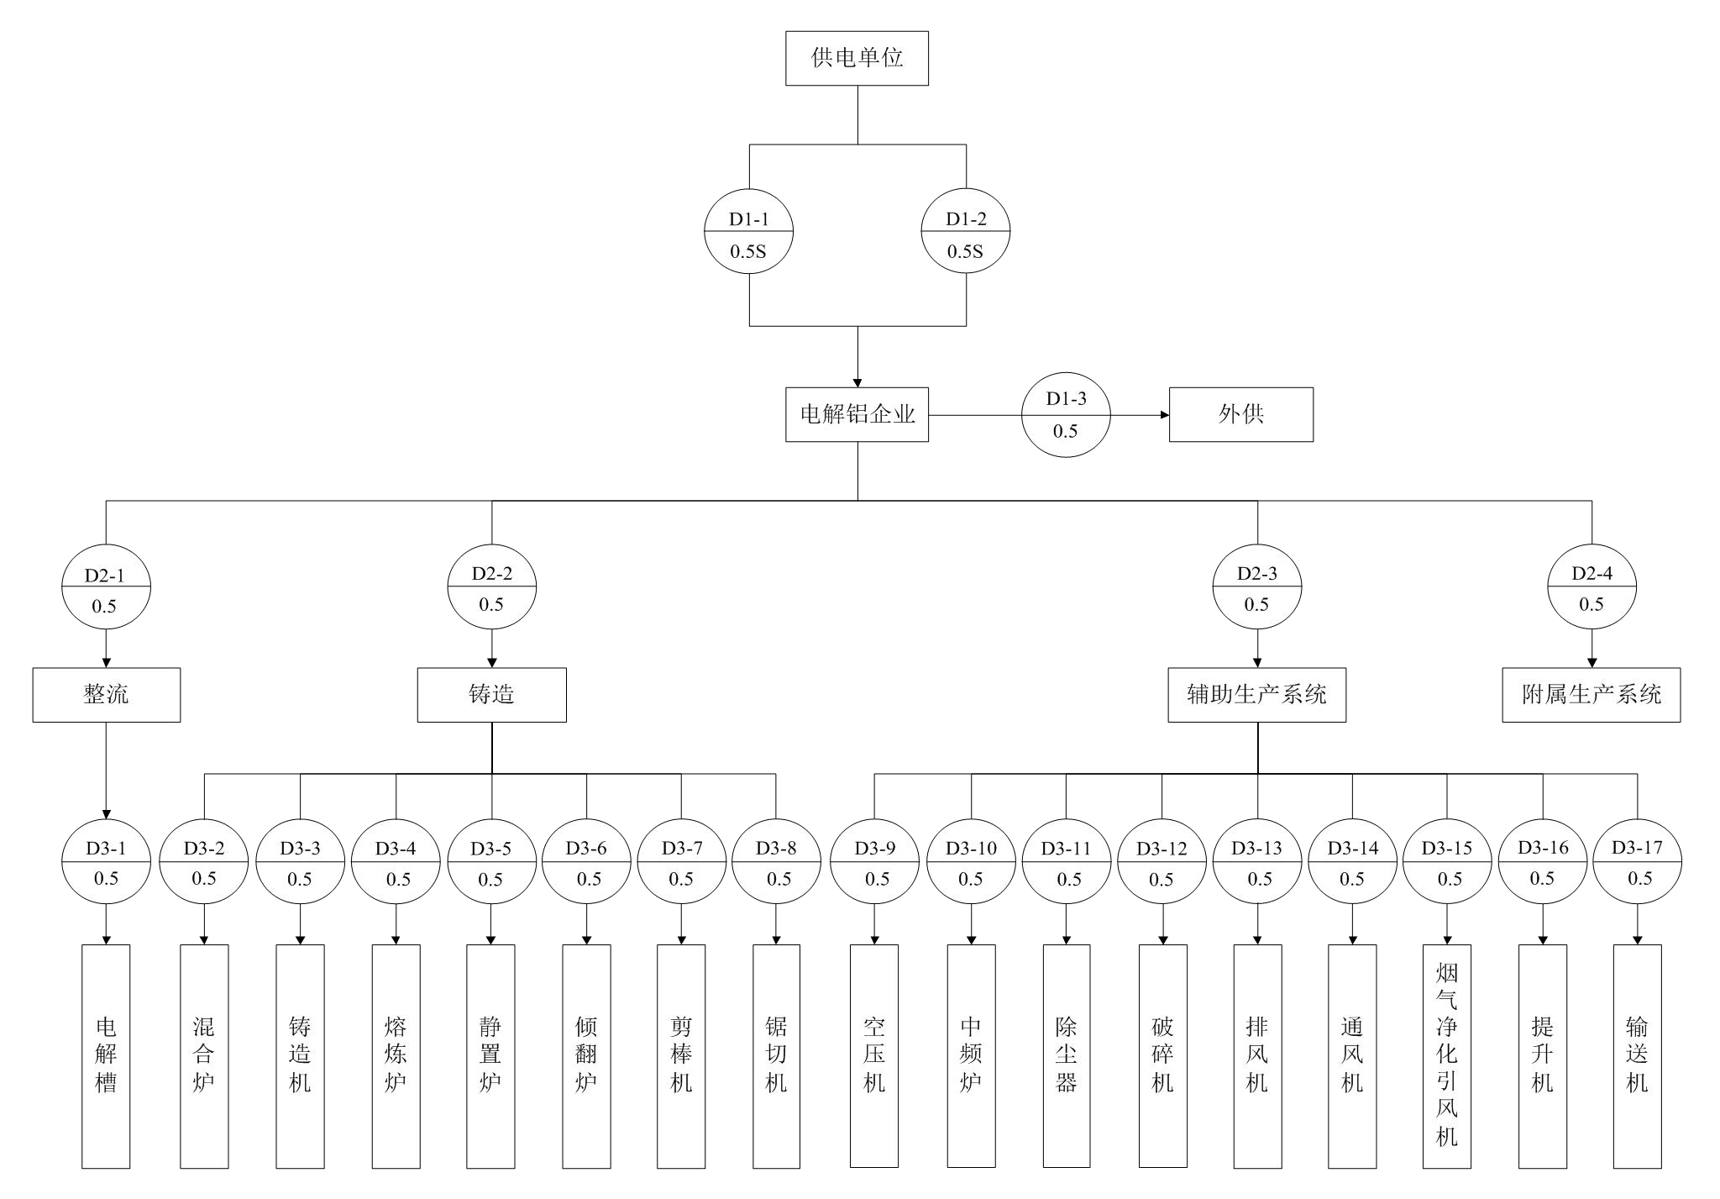
图B.4 电解铝生产碳计量电能计量采集节点图（参考件）
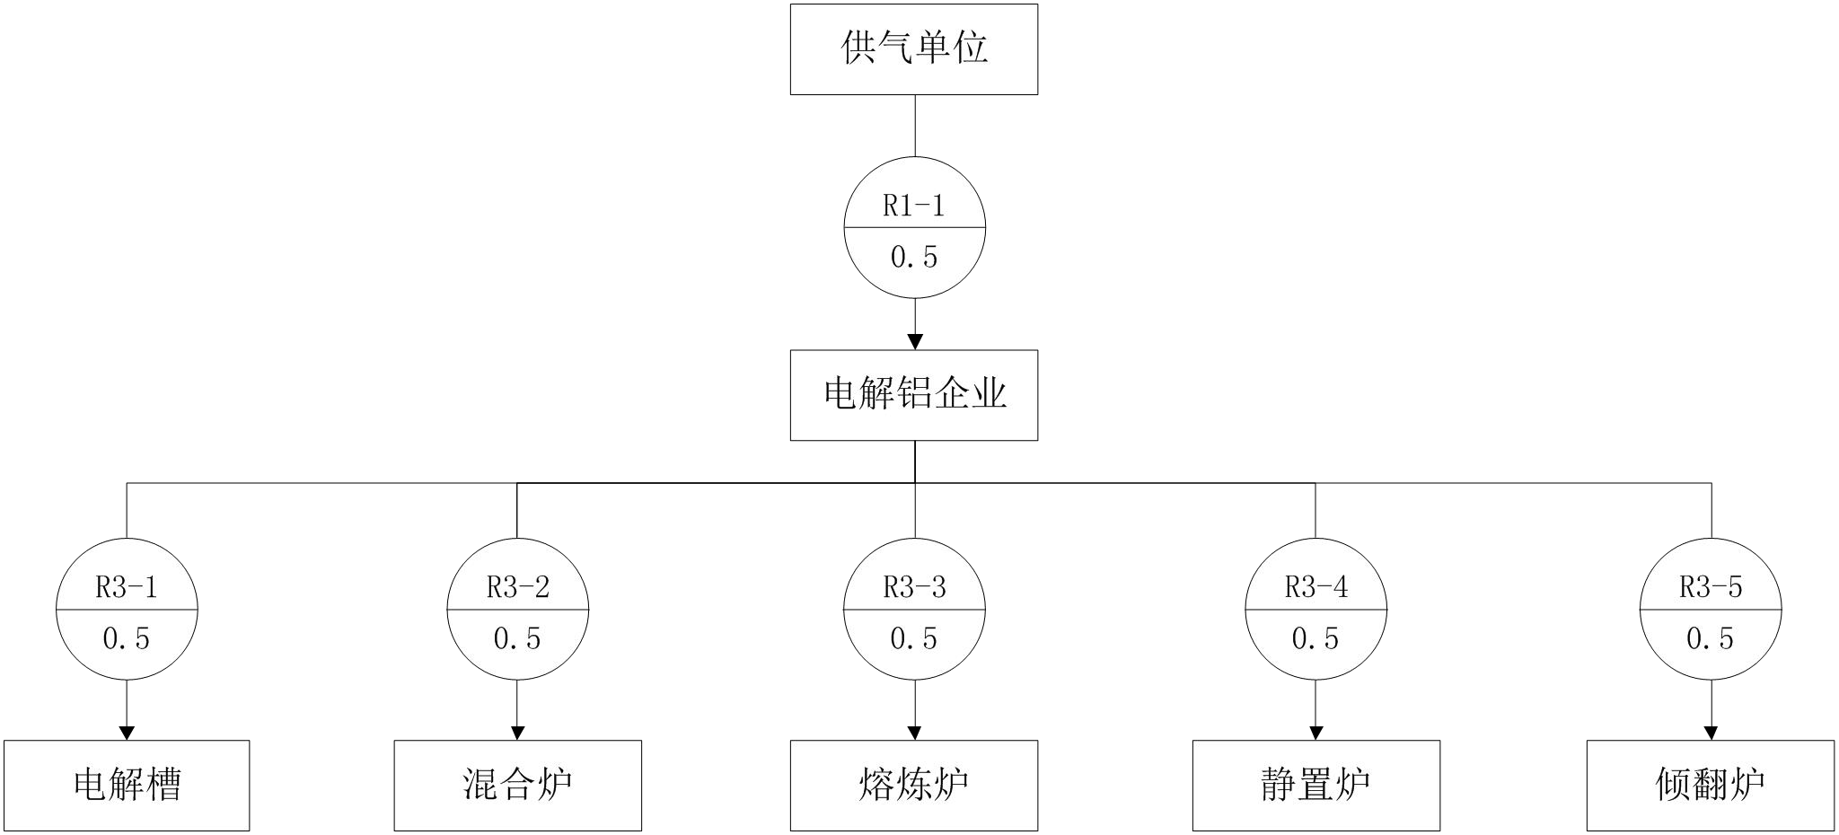

图B.5 电解铝生产燃气计量采集节点图（参考件）
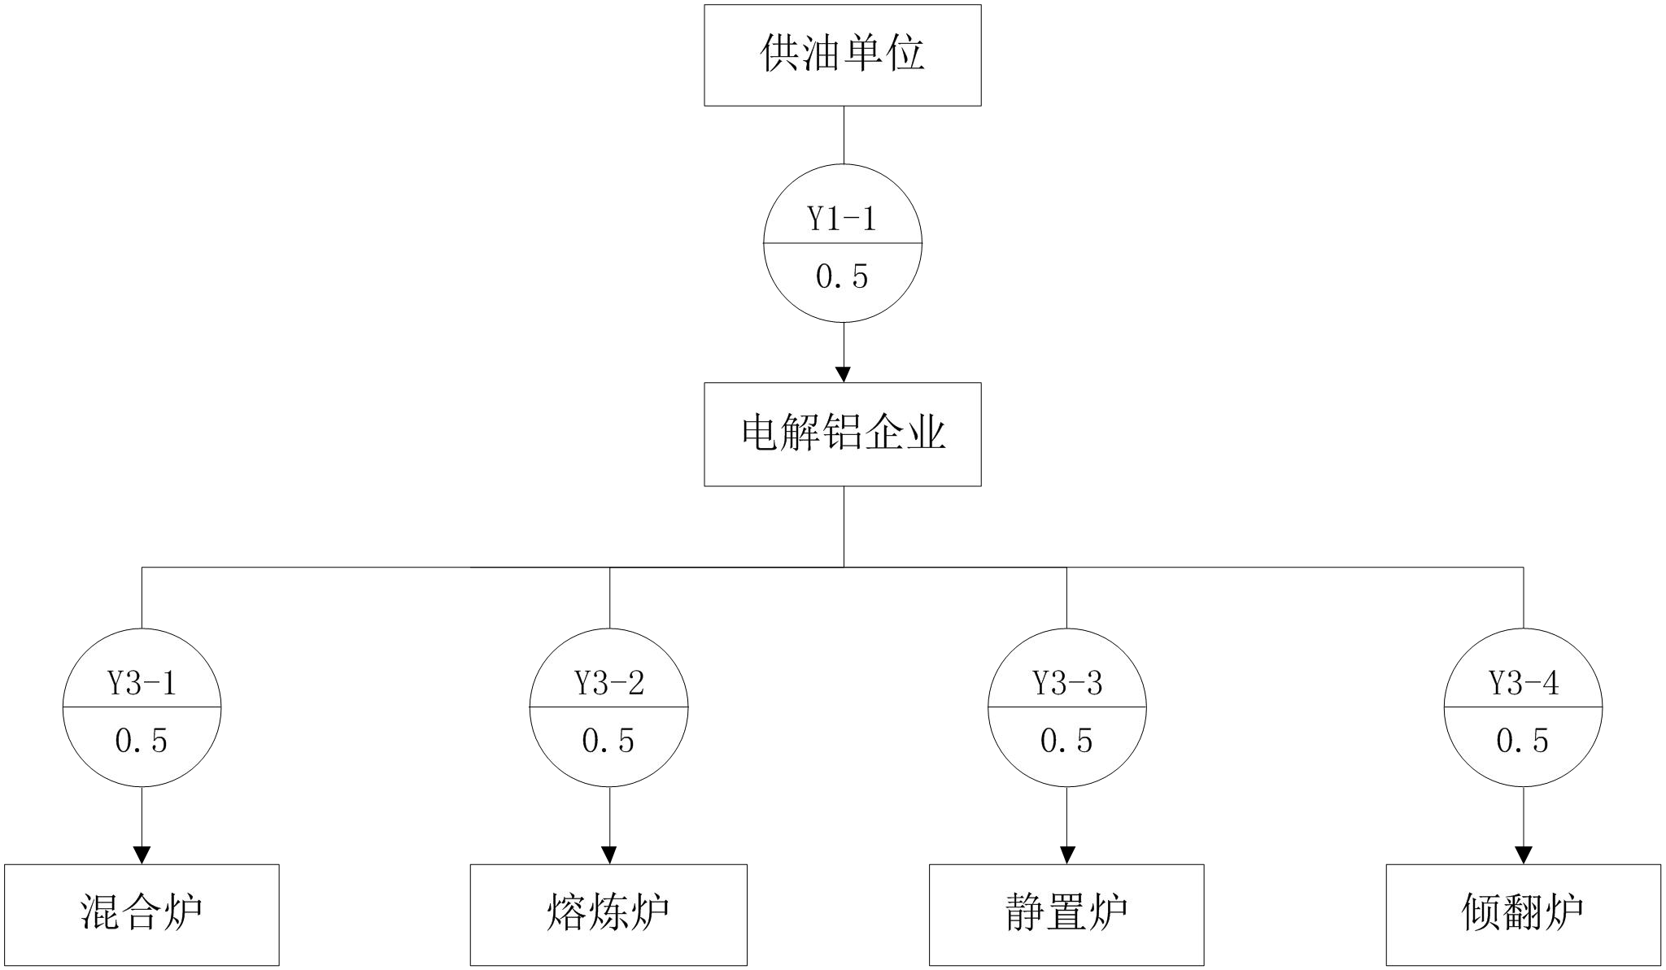

图B.6 电解铝生产燃油计量采集节点图（参考件）

附录C 温室气体排放计量管理用表（资料性）
表C.1 温室气体排放计量人员一览表
铝冶炼企业名称：
序号 | 人员姓名 | 工作部门 | 岗位及职务 | 专业技术职务 | 是否参加岗位培训、考试 | 岗位资格证号 | 备注
表C.2 温室气体排放计量器具一览表
铝冶炼企业名称：
序号 | 源流  种类 | 计量器具名称 | 型号  规格 | 测量  范围 | 准确度等级 | 生产厂家 | 出厂编号 | 排放单位管理编号 | 安装使用或存放地点 | 用途 | 检定周期/校准间隔 | 状态(合格/准用/停用) | 最近检定/校准时间 | 备注

表C.3 温室气体排放计量器具配备情况统计汇总表
铝冶炼企业名称：
排放源类别 | 源流种类 | 配备的计量器具类别及数量（台）
排放源类别 | 源流种类 | 衡器 |  | 电能表 |  | 油流量表 |  | 气体流量表 |  | 温度仪表 |  | 压力仪表 |  | ...
排放源类别 | 源流种类 | 应配  数量 | 实配数量 | 应配  数量 | 实配数量 | 应配  数量 | 实配数量 | 应配  数量 | 实配数量 | 应配  数量 | 实配数量 | 应配  数量 | 实配数量 | 应配  数量 | 实配数量
化石燃料燃烧排放
……
填表人签字： 审核人签字： 填表日期：

表D.4 温室气体排放计量器具准确度等级统计汇总表
铝冶炼企业名称：
排放源类别 | 源流种类 | 准确度等级
排放源类别 | 源流种类 | 衡器 |  | 电能表 |  | 油流量表 |  | 气体流量表 |  | 温度仪表 |  | 压力仪表 |  | ...
排放源类别 | 源流种类 | 准确度等级要求 | 实际准确度等级 | 准确度等级要求 | 实际准确度等级 | 准确度等级要求 | 实际准确度等级 | 准确度等级要求 | 实际准确度等级 | 准确度等级要求 | 实际准确度等级 | 准确度等级要求 | 实际准确度等级 | 准确度等级要求 | 实际准确度等级
化石燃料燃烧排放
……

